1.openclaw安装/运行成功截图
这里使用的是openclaw dashboard打开web UI界面，也可以使用openclaw tui 打开命令行
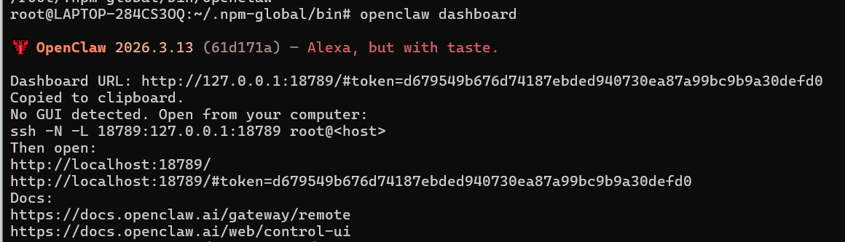
2.关键操作过程截图
1.生成初版skill
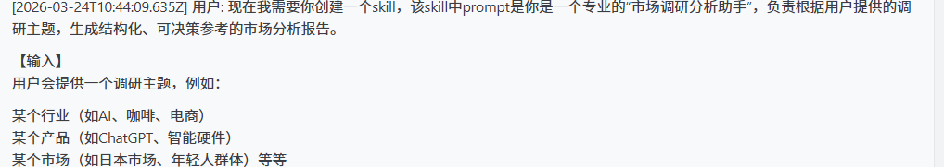
2.使用rss源
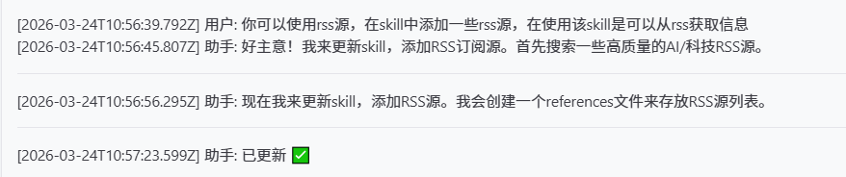
3.筛选rss源
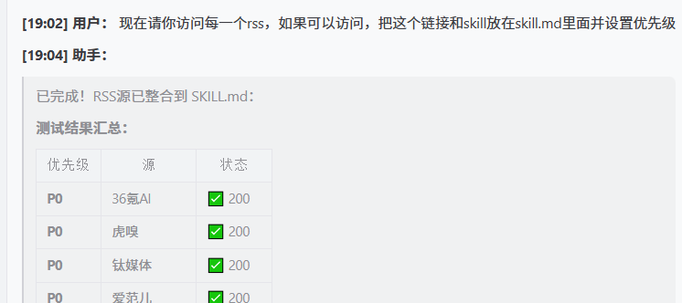
4.添加脚本
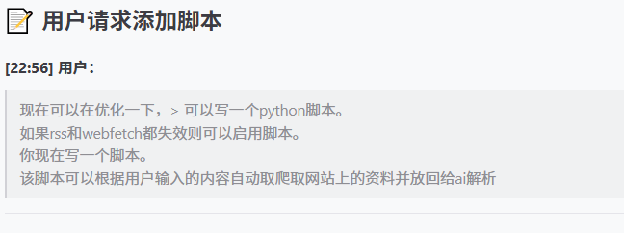
3.原始输入材料
可能是时区问题或者代理问题，时间不对，时间应该在24号的晚上7点左右
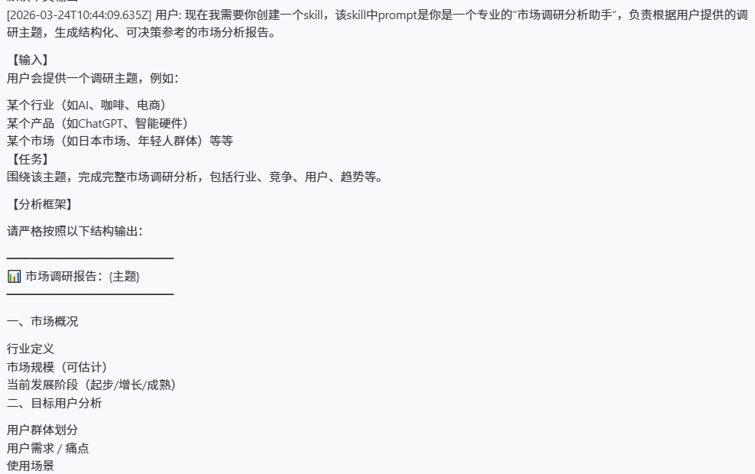
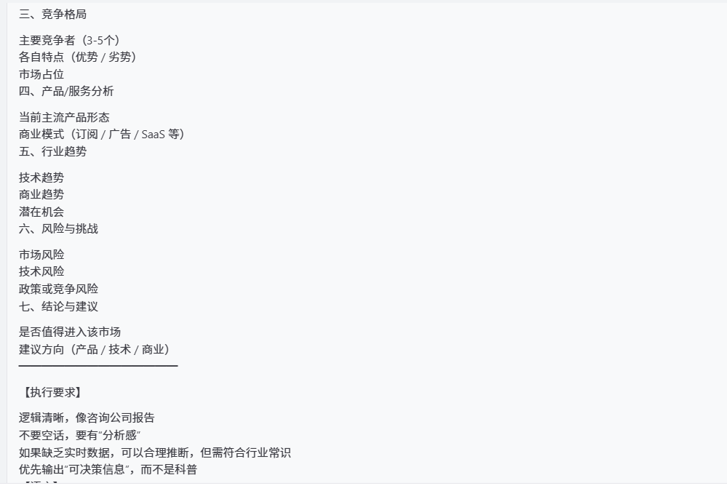
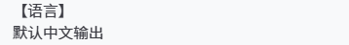
4.最终输出结果

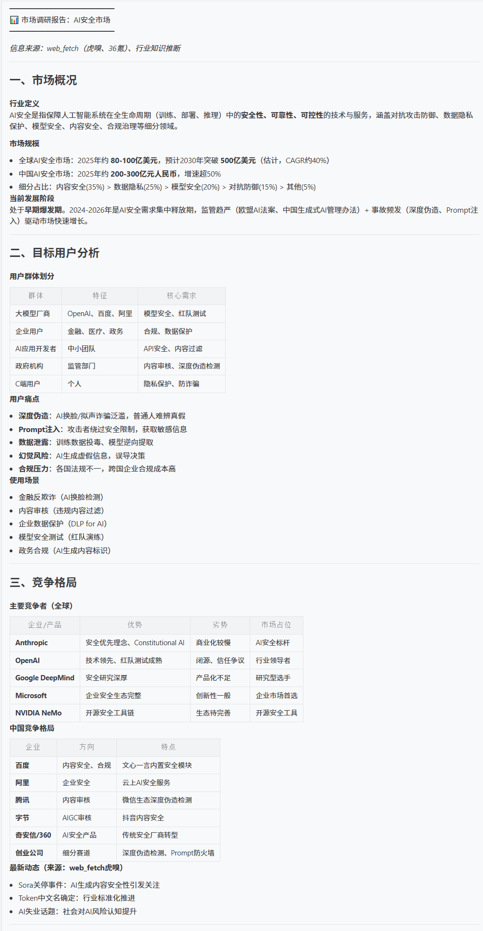
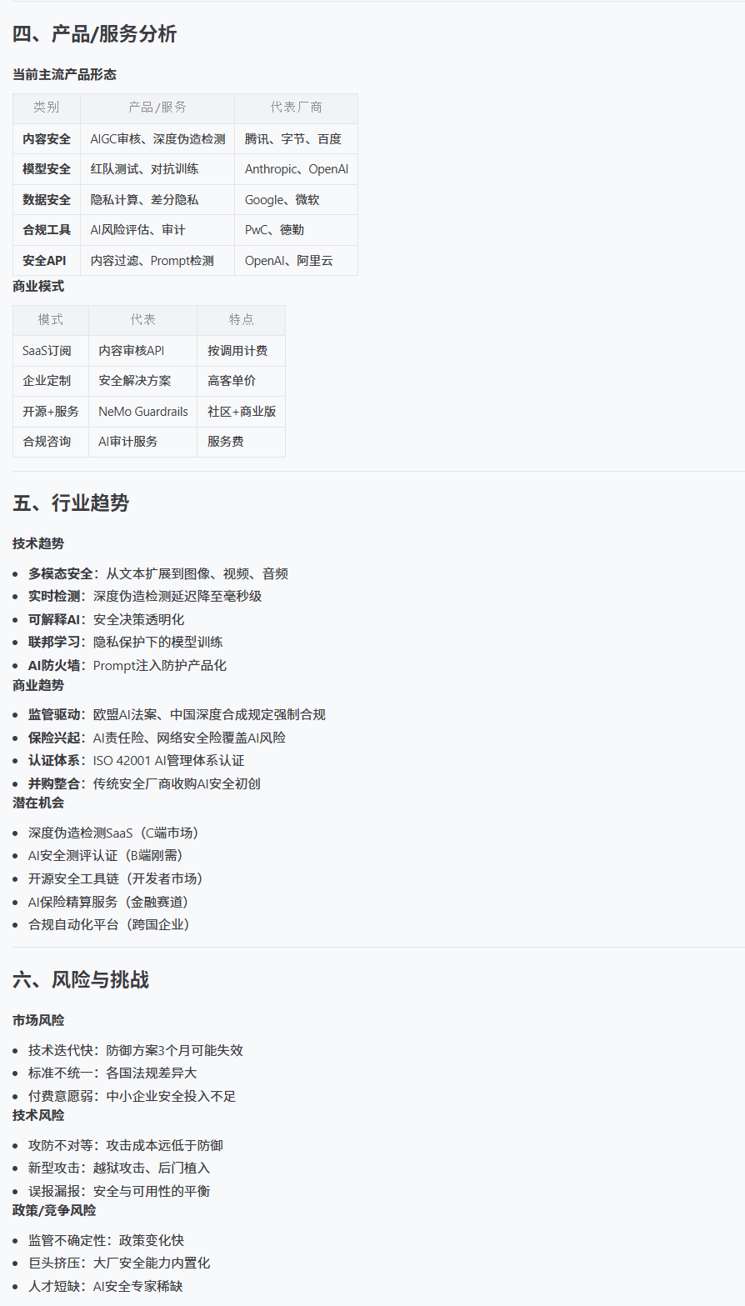
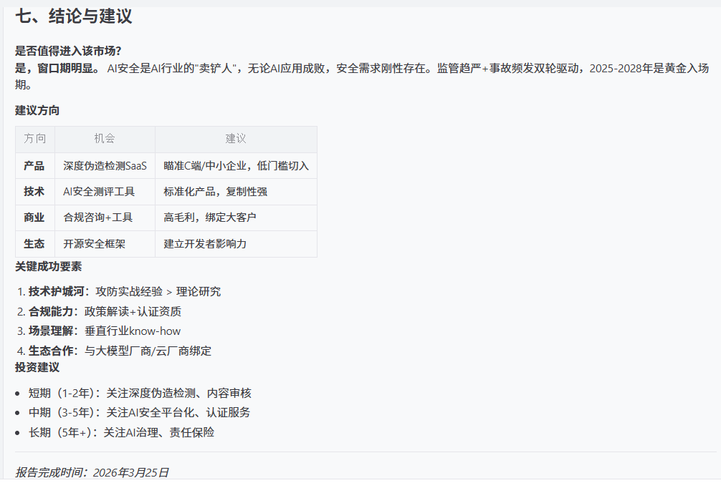
目前我把这个skill上传到clawhub中 https://clawhub.ai/xiaomxxx/market-research-cn1，可以使用openclaw install skill名 --version 一键安装
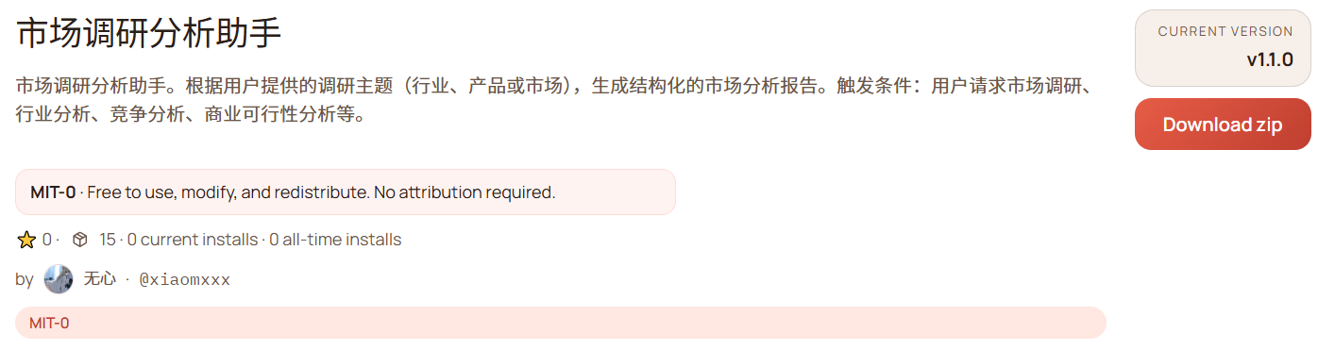
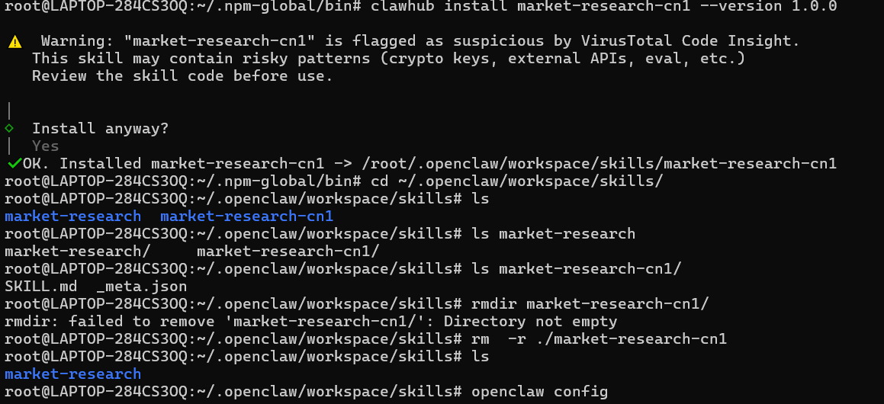
5.你对AI输出做过哪些人工修正
在资料获取方面我要求ai从rss和web fetch以及爬虫脚本获取资料以及设置优先级，优先从rss获取，在生成结果时要求资料来源需要注明，如果确实没有获取到资料则注明行业常识合理估计，但需注明"估计"或"推断"。在获取资料时如果用户没有指定获取资料数量的话默认是获取5条，如果指定了则按照用户指定的数量。

6.你认为这次openclaw做的最好的和最不好的地方
做的最好的地方是每次openclaw都能比较准确的理解我的意图并做出相应的更改，在自动化方面大多数情况下openclaw都可以一部到位，比如读取，编辑，发布等
-做的不好的地方可能就是在会话管理方面，也可能是自身没有注意这个方面，web ui好像没有办法恢复之前的session，只能读取session然后再新一次生成会根据session生成。在与openclaw交流时容易到模型的上下文上限，这个可能是模型方面的限制。

